Муниципальное бюджетное образовательное учреждение

«Средняя общеобразовательная школа с. Чишки»

Шатойского муниципального района

(МБОУ «СОШ с. Чишки»)

**Протокол заседания рабочей группы по организации и внедрению ФГОС НОО и ООО от 2022 г.**

**№ 2** _____________________

ПОВЕСТКА:

1. Анализ работы рабочей группы за пройденный период.

2. Итоги работы педагогического совета «Переход на новые федеральные государственные образовательные стандарты начального и основного общего образования»

3. Ход работы по разработке и утверждению документов по переходу на новые ФГОС, в частности основных образовательных программ.

4. Планирование и проведение классных родительских собраний по вопросам перехода на новые образовательные стандарты.

**Слушали:**

По первому вопросу слушали Титиеву Румису Вахидовну, заместителя директора школы, она рассказала о проделанной работе рабочей группы за январь - февраль.

***Решение:***

Реализация плана по организации и внедрению новых стандартов в соответствии с установленными сроками.

**Слушали:**

По второму вопросу слушали ФИО, заместителя директора, председателя рабочей группы. Она озвучила решение педагогического совета «Переход на новые федеральные государственные образовательные стандарты начального и основного общего образования» от 01.09.2022г.

***Решение:***

Принять к сведению решение педагогического совета.

**Слушали:**

По третьему вопросу Титиева Р.В. отчиталась о проведенной работе по переходу на новые ФГОС НОО и ООО.

Директором издан приказ №168-од, 30.12.2021г. **о** **создании рабочей группы, положения, плана методического сопровождения по введению и реализации ФГОС начального и основного общего образования.**

***Решение:***

Реализация плана по организации и внедрению новых стандартов в соответствии с установленными сроками. Размещение на сайте ОО проектов документов для ознакомления общественности.

**Слушали:**

По четвертому вопросу слушали Ясуеву Анжелику Альвиевну, директора МБОУ «СОШ с. Чишки», председателя рабочей группы. Она рассказала о планах проведения родительских собраний на тему федеральных государственных образовательных стандартов.

***Решение:***

В мае организовать и провести родительские собрания. Титиевой Румисе Вахидовне, подготовить методические материалы по проведению педагогического совета, подготовить выступление на тему: «Реализация стандартов второго поколения: итоги», подготовить выступление на тему «Переход на новые федеральные государственные образовательные стандарты начального и основного общего образования», подготовить выступление на тему: «Сравнительный анализ ФГОС второго и третьего поколений».

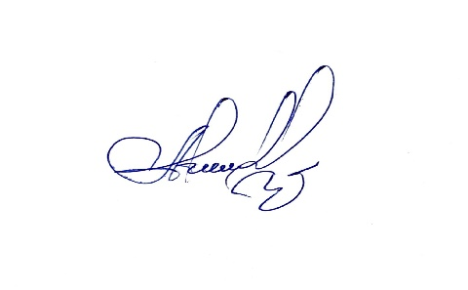

**Председатель: Ясуева Анжелика Альвиевна**

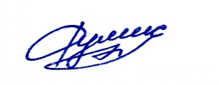

**Секретарь: Титиева Румиса Вахидовна**